

**Fushat e Kurrikulës : Shkencat e natyrës**

***Titulli: Mjediset jetësore të qenieve të gjalla***

* Rezultatet e të nxënit;
* Identifikon dhe përshkruan mjediset jetësore
* Tregon se nga mjedisi qeniet e gjalla çka marrin
* Mëson se sa është i rëndësishëm mjedisi jetësor për qeniet e gjalla

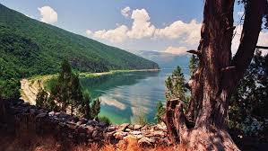Përshkrimi i aktivitetit:

Nxënësit i tregohet se mjedisi jetësor

është çdo gjë që na rrethon si qeniet

e gjalla dhe ato jo të gjalla .Pyesim se nga

e marrim ushqimin ? Për të arritur te për-

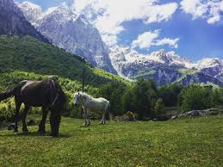gjigjeja tregojmë se nga mjedisi,qeniet e

gjalla marrin ushqimin , ujin dhe ajrin.

Pastaj përshkruajmë mjediset jetësore që

janë të ndryshme si ajo tokësorë dhe

ujor , ku aty jetojnë shumë lloje të bimë-

ve dhe të kafshëve.

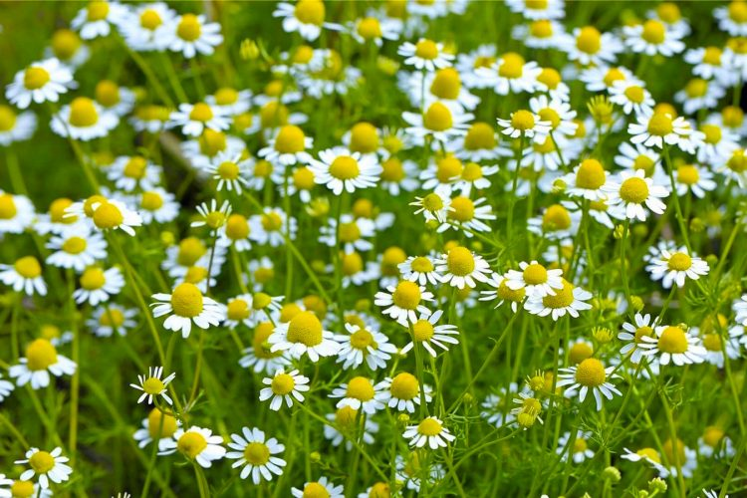

***Mjedisi jetësor të qenieve të gjalla***

Mjedisi , paraqet të gjitha qeniet e gjalla dhe objektet jo të gjalla rreth nesh.

Nga mjedisi, qeniet e gjalla marrin ushqimin, ujin dhe ajrin.

Mjedisi jetësor është i ndryshëm .

Toka paraqet një mjedis jetësor.

Aty jetojnë shumë lloje të kafshëve dhe të bimëve.

Disa bimë dhe kafshë jetojnë në ujë, për to uji paraqet mjedisin jetësor , sepse nga aty marrin gjërat e nevojshme për jetë.

***Mjedisi ujor***

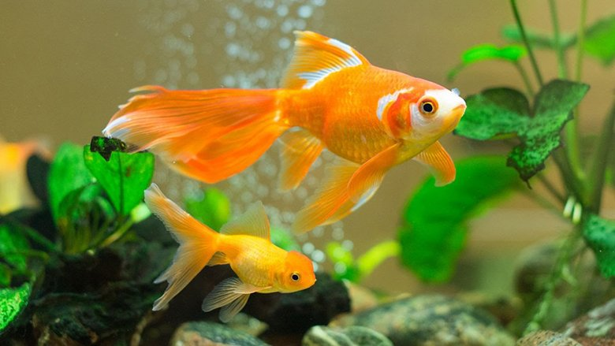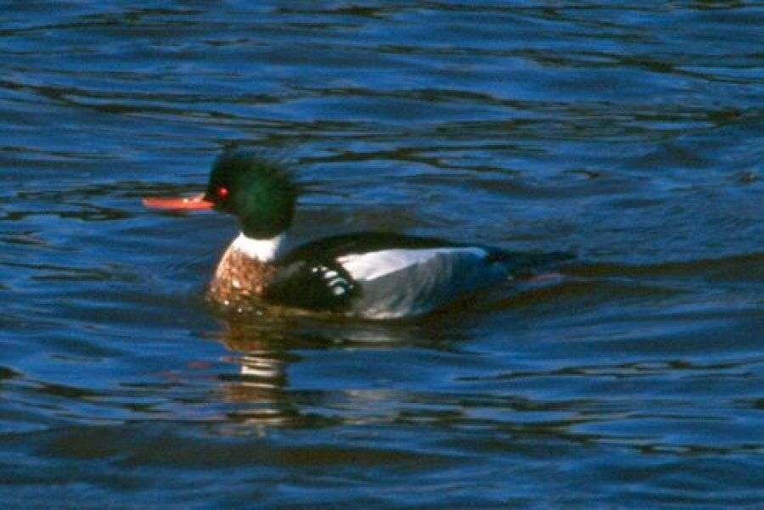

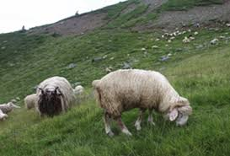

***Mjedisi tokësor***

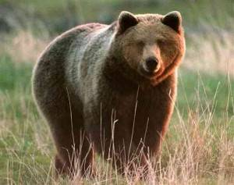

**Aktivitet 1: Mjedisi jetësor**

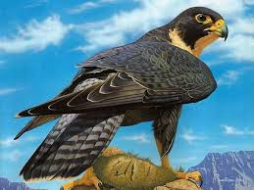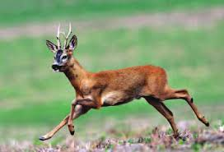 Identifikoni se cilët kafshë jetojnë në mjedise tokësore dhe ujore . Në rrathët afër figurës vendos plus ( + ) për kafshët që jetojnë në mjedise tokësore dhe minus ( - ) ato në mjedise ujore.

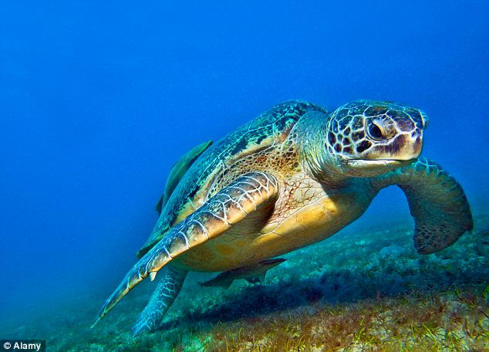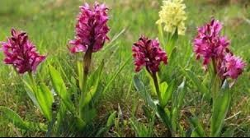

***Aktivitet 2 : Mjedisi jetësor***

Në katror shënoni se ku jetojnë këto kafshë dhe bimë?

